再興中學102學年度第1學期高中部作文比賽 頒獎102.10.30
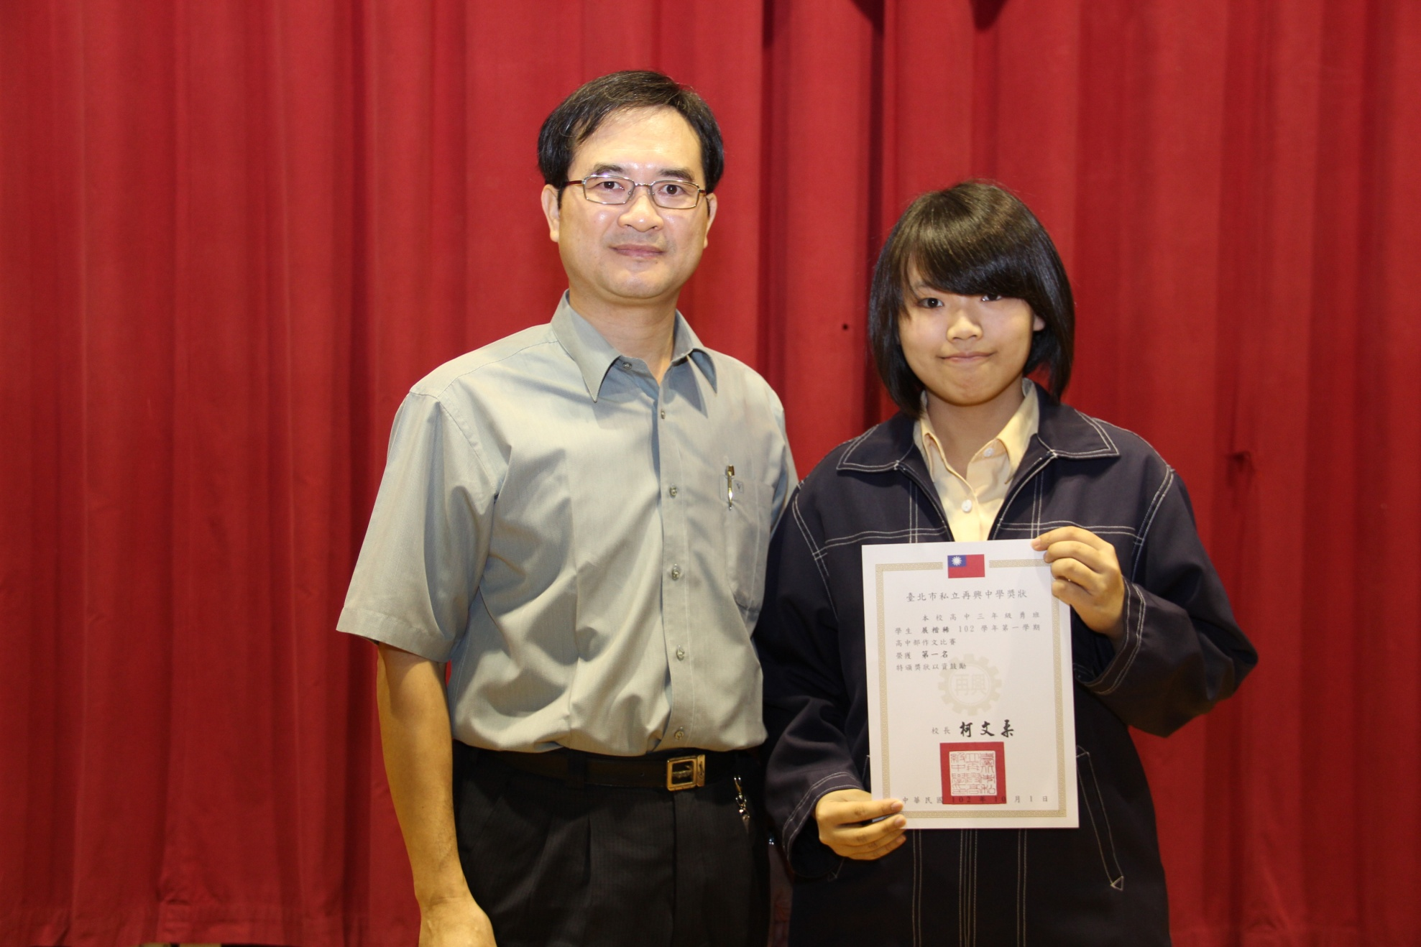
說明：高三勇班《展楷稀》參加102學年度第1學期高中部作文比賽榮獲《第１名》。

